第02次课实验指导书：ROS1与机器人软件系统基础——让不同机器人程序“互相说话”
本次实验定位：借助 ROS1 Noetic 最直观的工具链理解 Node、Topic、Message、Publisher 和 Subscriber。本节不把 ROS1 作为后续主开发平台，而是为下一节 ROS2 建立通信认知。
课程主线：Linux / ROS → ROS2 → Gazebo → 激光SLAM → AMCL → 路径规划 → Nav2 → micro-ROS → 真实小车
统一工作空间：~/smartcar_ws
实验对象：大二本科生
实验时长：90分钟
适用课程：自主移动机器人实践

1. 实验目标
完成本次实验后，你应该能够：
- 解释为什么复杂机器人不适合把所有功能写在一个main()中。
- 说出Node、Topic、Message、Publisher、Subscriber各自是什么。
- 启动 ROS Master、turtlesim 和键盘控制节点。
- 使用 rosnode、rostopic、rosmsg 查看 ROS 系统。
- 使用 rostopic pub 直接向速度 Topic 发送消息。
- 用 rqt_graph 看懂一个最基本的 ROS 通信图。
- 把小海龟的 /cmd_vel 通信迁移理解到本学期真实小车。

2. 实验环境与前置条件
- ☐ 使用 VMware 虚拟机中的 Ubuntu 20.04 + ROS1 Noetic（教师提供的预配置虚拟机，或已按 4.1 节装好该环境）。
- ☐ 打开终端后执行 echo $ROS_DISTRO 能够看到 noetic。
- ☐ turtlesim 与 rqt_graph 已安装。
- ☐ 第1次课已经能够独立使用Terminal和基本Linux命令。
规则：如果前置条件没有满足，先完成环境检查，不要跳过问题直接进入后面的操作。

3. 本次实验任务总览
任务 | 内容 | 建议时间
任务1 | 确认ROS1环境并启动ROS Master | 10分钟
任务2 | 启动turtlesim并查看Node | 15分钟
任务3 | 查看Topic与Message | 15分钟
任务4 | 使用键盘控制并观察消息 | 15分钟
任务5 | 不用键盘，直接发布Twist控制海龟 | 20分钟
任务6 | 使用rqt_graph完成系统侦探 | 10分钟
验收 | 整理记录并回答迁移问题 | 5分钟

4. 实验操作
注意：本课程的 ROS1 实验统一在 VMware 虚拟机中的 Ubuntu 20.04 + ROS1 Noetic 内完成，不使用 Docker。
后续 ROS2 课程在另一台 Ubuntu 22.04 虚拟机中使用 ROS2 Humble。本次课只在这台 Ubuntu 20.04 虚拟机中完成 ROS1。

4.1 任务1：确认你现在进入的是ROS1环境
本次 ROS1 实验在 VMware 虚拟机中的 Ubuntu 20.04 + ROS1 Noetic 内完成；后续 ROS2 课程再使用 Ubuntu 22.04 + ROS2 Humble 环境。
（1）方式1：使用教师提供的 VMware 预配置虚拟机（Ubuntu 20.04 + ROS1 Noetic）。
打开 VMware Workstation，启动 Ubuntu 20.04 虚拟机，登录进入桌面。
按 Ctrl+Alt+T 打开终端，确认当前就是 ROS1 Noetic 环境：
echo $ROS_DISTRO
应显示：
noetic
如果显示为空，先执行：
source /opt/ros/noetic/setup.bash
再次执行 echo $ROS_DISTRO，看到 noetic 表示环境就绪。

（2）方式2：如果还没有该环境，按下面步骤在 VMware 中从零安装（也可以直接导入教师提供的 .ova 虚拟机文件）。
第1步 创建虚拟机：VMware Workstation → 新建虚拟机 → 选择 Ubuntu 20.04 LTS 镜像并完成安装。
第2步 安装 ROS1 Noetic（耗时较长，建议课前完成）。在终端中依次执行：
# 添加 ROS 软件源
sudo apt update && sudo apt install -y curl gnupg lsb-release
curl -s https://raw.githubusercontent.com/ros/rosdistro/master/ros.asc | sudo apt-key add -
echo "deb http://packages.ros.org/ros/ubuntu $(lsb_release -sc) main" | sudo tee /etc/apt/sources.list.d/ros-latest.list
sudo apt update

# 安装 ROS1 Noetic 桌面完整版（含 turtlesim 与 rqt）
sudo apt install -y ros-noetic-desktop-full ros-noetic-turtlesim ros-noetic-rqt ros-noetic-rqt-common-plugins

# 让每个新终端自动加载 ROS 环境（执行一次即可）
echo "source /opt/ros/noetic/setup.bash" >> ~/.bashrc
source ~/.bashrc

# 验证 ROS1 环境并启动 ROS Master（roscore），这个终端保持不动
echo $ROS_DISTRO
roscore

看到大量启动信息后，不要关闭这个终端。

4.2 第一个重要概念：ROS系统里运行的程序叫Node

你现在做了什么？
ROS1 中的节点要通过 ROS Master 互相发现。
本节可以先把 roscore 理解成：
ROS1系统的“联系人登记中心”
注意：节点之间真正的大量Topic数据并不是全部经过Master转发。Master主要负责发现和连接信息。

4.3 任务2：启动第一只ROS小海龟
新开终端2：（注意第一个终端的 roscore 窗口不能关闭）
终端2直接使用 Ubuntu 系统里的 ROS1 环境。后续的终端3、终端4等，都是虚拟机内按 Ctrl+Alt+T 新开的普通终端，只要不关闭运行 roscore 的终端即可。
先加载 ROS 环境（如果 ~/.bashrc 已写入，新终端会自动加载，可跳过）：
source /opt/ros/noetic/setup.bash

# 启动小海龟仿真节点

rosrun turtlesim turtlesim_node
应该弹出一个蓝色窗口，中央有一只小海龟。
再开终端3：
终端3用来查看节点信息，直接在 Ubuntu 中执行：
source /opt/ros/noetic/setup.bash
# 查看当前 ROS 系统中正在运行的节点

rosnode list
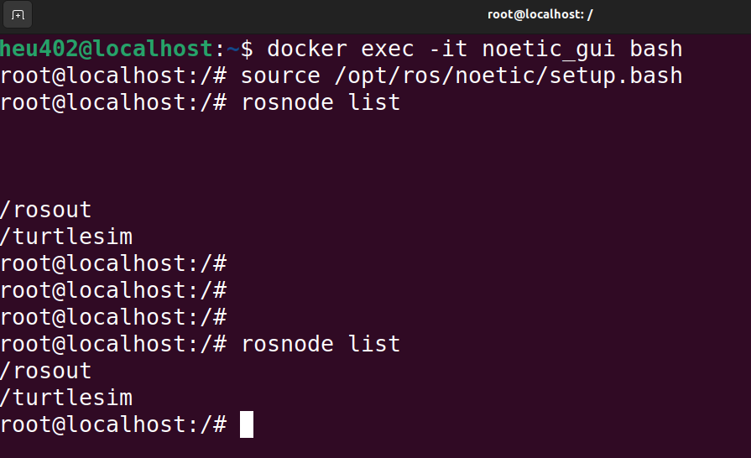

预期结果
至少包含：
/rosout
/turtlesim
现在执行：
rosnode info /turtlesim
不要试图一次读懂全部输出。
只寻找：
Publications:
Subscriptions:
Services:

检查点A
回答：
- /turtlesim 是硬件还是软件节点？
- 一个Node可以同时发布Topic并订阅其他Topic吗？

4.4 任务3：找出小海龟使用的Topic
在终端3：
rostopic list
重点找：
/turtle1/cmd_vel
/turtle1/pose
先查看位姿：
rostopic echo /turtle1/pose
你会看到数据持续刷新，例如：
x:
y:
theta:
linear_velocity:
angular_velocity:
按：
Ctrl + C
停止。

为什么数据会不断出现？
因为Topic适合持续的数据流。
现在查看速度命令Topic：
rostopic info /turtle1/cmd_vel
找到：
Type: geometry_msgs/Twist
继续：
rosmsg show geometry_msgs/Twist
你会看到：
geometry_msgs/Vector3 linear
geometry_msgs/Vector3 angular
进一步展开后，本课程移动机器人最常用的是：
linear.x
angular.z
可以先记成：
linear.x 前后速度
angular.z 旋转速度

4.5 任务4：用键盘控制，同时“偷看”它发了什么
再按 Ctrl+Alt+T 新开终端4：
终端4用来运行键盘控制节点，直接在 Ubuntu 中执行：
source /opt/ros/noetic/setup.bash
# 启动键盘控制节点

rosrun turtlesim turtle_teleop_key
保持鼠标焦点在终端4，按方向键。把海龟窗口放到右侧，左侧终端4用鼠标激活。
小海龟应该开始运动。
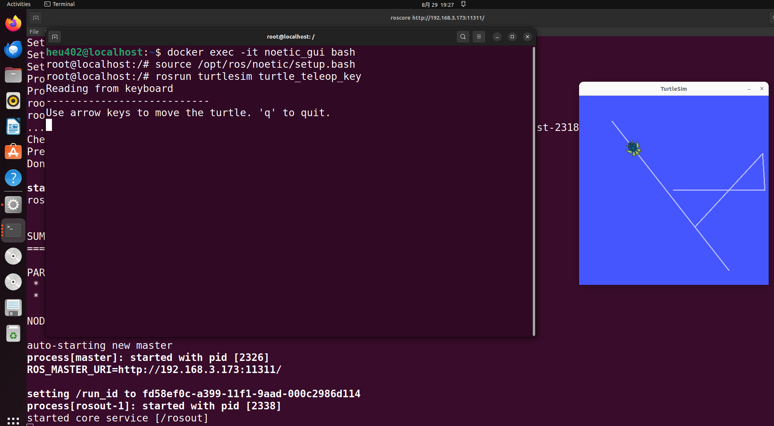
此时终端3执行：
rostopic echo /turtle1/cmd_vel
再次按：
↑ ← →
观察 linear 和 angular 数值变化。

现在画出数据链
turtle_teleop_key
│
│ 发布 Twist
↓
/turtle1/cmd_vel
│
│ 订阅
↓
turtlesim_node

检查发布者和订阅者
rostopic info /turtle1/cmd_vel
找到：
Publishers:
Subscribers:
把结果记录到：
~/smartcar_ws/notes/week02.md
如果 ROS1 虚拟机中还没有这个目录，可以建立：
mkdir -p ~/smartcar_ws/notes
nano ~/smartcar_ws/notes/week02.md

4.6 任务5：不用键盘，自己直接发送机器人速度
先关闭键盘控制节点（Ctrl+C），或者让终端4不再操作。
执行：
rostopic pub -r 10 /turtle1/cmd_vel geometry_msgs/Twist \
"linear:
x: 1.0
y: 0.0
z: 0.0
angular:
x: 0.0
y: 0.0
z: 0.0"

预期现象
海龟持续直行。
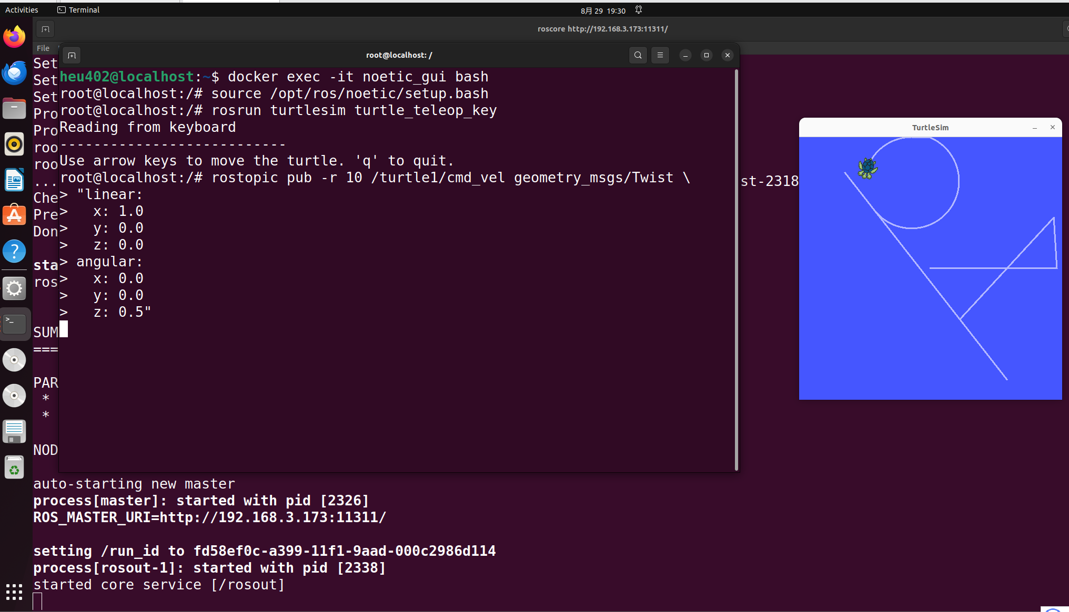
按 Ctrl + C 停止。

挑战1：让海龟原地转
自己修改数值，使：
linear.x = 0
angular.z ≠ 0
例如：
rostopic pub -r 10 /turtle1/cmd_vel geometry_msgs/Twist \
"linear:
x: 0.0
y: 0.0
z: 0.0
angular:
x: 0.0
y: 0.0
z: 0.8"

挑战2：让海龟走弧线
要求：
linear.x ≠ 0
angular.z ≠ 0
例如：
rostopic pub -r 10 /turtle1/cmd_vel geometry_msgs/Twist \
"linear:
x: 0.8
y: 0.0
z: 0.0
angular:
x: 0.0
y: 0.0
z: 0.4"
观察轨迹。

本实验最重要的发现
你没有直接操作海龟窗口。
你只是向：
/turtle1/cmd_vel
发送一个标准的速度消息。
后面Nav2控制真实小车，本质上仍然是：
Nav2
↓
/cmd_vel
↓
ESP32-S3
↓
底盘

4.7 任务6：用rqt_graph看见“看不见的数据流”
确保：
- roscore 还在；
- turtlesim_node 还在；
- turtle_teleop_key 重新启动。
新开终端：
这个终端用来启动 rqt_graph，直接在 Ubuntu 中执行：
source /opt/ros/noetic/setup.bash
# 如果 rqt 尚未安装（预装虚拟机通常已包含），未安装才执行下面的命令
sudo apt install -y ros-noetic-rqt ros-noetic-rqt-common-plugins

# 启动 rqt_graph
rqt_graph

如果图比较乱，可以点击刷新并取消显示一些调试 Topic。
重点找：
/turtle_teleop_key
↓
/turtle1/cmd_vel
↓
/turtlesim

做一个小实验
关闭键盘控制：
Ctrl + C
再次刷新 rqt_graph。
观察通信图发生什么变化。

4.8 把今天的通信图迁移到本学期真实机器人
请把下面的?补出来：
LiDAR Node ───── ? ─────→ SLAM
Encoder ───── ? ─────→ Navigation
Nav2 ───── ? ─────→ ESP32-S3
本学期统一答案：
LiDAR Node ─── /scan ───→ SLAM
Encoder ─── /odom ───→ Navigation
Nav2 ── /cmd_vel ─→ ESP32-S3
从现在开始，请逐渐熟悉下面这些Topic：
/scan
/odom
/imu
/cmd_vel
/tf
/map

4.9 实验记录模板
创建：
nano ~/smartcar_ws/notes/week02.md
建议填写：
# Week 02 ROS1
## Nodes
rosnode list结果：
## Topics
rostopic list中我认为最重要的Topic：
## /turtle1/cmd_vel
Message Type:
Publisher:
Subscriber:
## My understanding
Node是什么：
Topic是什么：
Message是什么：
Publisher是什么：
Subscriber是什么：
## Transfer to our smart car
LiDAR -> ?
Encoder -> ?
Nav2 -> ?

5. 常见问题与故障排查

问题：执行 roscore 提示 command not found
确认当前处在 VMware 的 Ubuntu 20.04 + ROS1 Noetic 虚拟机中；若执行 roscore 提示 command not found，先执行 source /opt/ros/noetic/setup.bash，或确认打开的是 Noetic 那台虚拟机。

问题：turtlesim 窗口出现但键盘不能控制
鼠标必须点击 turtle_teleop_key 所在终端，让该终端获得键盘焦点。

问题：rostopic info 中没有 Publisher
确认键盘控制节点是否正在运行。关闭 teleop 后没有 Publisher 是正常现象。

问题：海龟一直运动停不下来
到正在执行 rostopic pub -r 10 的终端按 Ctrl + C，或发布全 0 Twist。

6. 下课前自检
- ☐ 能说出Node、Topic、Message的区别。
- ☐ 能独立启动 roscore、turtlesim 和 teleop。
- ☐ 能查出 /turtle1/cmd_vel 的消息类型。
- ☐ 能直接发布 Twist 让海龟直行、旋转和走弧线。
- ☐ 能在 rqt_graph 中指出 Publisher、Topic 和 Subscriber。
- ☐ 能把 /cmd_vel 迁移理解到真实小车。

7. 提交内容
提交：
~/smartcar_ws/notes/week02.md
至少包含： - Node 列表； - Topic 列表； - /turtle1/cmd_vel 的消息类型； - Publisher 和 Subscriber； - 一张你自己画的“LiDAR—SLAM—Nav2—ESP32”通信图。

8. 课后任务
- 100字以内回答：为什么复杂机器人不适合把所有功能写进一个main()？
- 选做：执行 rosservice list，找一个 turtlesim Service，并猜测 Topic 和 Service 有什么区别。

9. 下次课预告
下一次课进入 ROS2（Ubuntu 22.04 + ROS2 Humble）。你会发现：
Node / Topic / Message
这些核心概念没有消失，但 roscore 不再是系统中心，命令、构建方式和通信底座会发生变化。

10. 本次实验完成标志
如果你能在不看指导书的情况下完成：
roscore
turtlesim
查看Topic
查看Message
直接发Twist
rqt_graph解释通信
本次实验即达标。

课后作业：在 VMware 中为已配置好的 Ubuntu 20.04 + ROS1 Noetic 虚拟机拍摄一个快照，保存这个可复现的实验环境。
VMware Workstation 菜单操作：虚拟机 → 快照 → 拍摄快照。
以后实验环境被改乱时，执行：虚拟机 → 快照 → 恢复快照，即可回到本课配置好的状态。
如果需要把环境带到其他电脑，执行：文件 → 导出为 OVF，得到 .ova 文件。
在另一台电脑上使用 VMware 导入该 .ova 文件即可继续实验。

